（別添１）
平成２８年度「盲ろう者向け通訳・介助員現任研修会」開催要領

１．目 的
盲ろう者の自立と社会参加を図るため、盲ろう者向け通訳・介助員を対象として、盲ろう者についての知識やよりよい介助方法をはじめコミュニケーション技術等、盲ろう者の多様なニーズに応えることのできる知識並びに技術等について研修することにより、盲ろう者向け通訳・介助員の資質の向上を図ることを目的とする。

２．主 催 社会福祉法人 全国盲ろう者協会

３．日 程 平成２８年９月２４日（土）、２５日（日）

４．場 所 ＴＫＰガーデンシティ仙台勾当台（こうとうだい）
〒９８０－０８０３
宮城県仙台市青葉区国分町３丁目６番１号 仙台パークビルヂング２・３階
ＴＥＬ：０２２－７２６－５０７２
Ｈ Ｐ：http://tkpsendai.net/koutoudai/
市営地下鉄南北線「勾当台公園駅」公園２番出口より徒歩２分程度

５．研修対象者
当協会に登録されている盲ろう者向け通訳・介助員（訪問相談員）又は各都道府県（政令指定都市・中核市を含む）が実施する「盲ろう者向け通訳・介助員派遣事業」の通訳・介助員であって、現に盲ろう者の通訳・介助活動に携わっている方。

６．募集人員 ８０名

７．カリキュラム
別添２「平成２８年度盲ろう者向け通訳・介助員現任研修会日程表」
別添３「平成２８年度盲ろう者向け通訳・介助員現任研修会カリキュラム」のとおり

８．受講料 ３,０００円

９．申し込み締め切り 平成２８年７月３１日（日）必着

１０．申し込み先
社会福祉法人 全国盲ろう者協会（担当：梶、幸澤）
〒162-0042 東京都新宿区早稲田町６７番地 早稲田クローバービル３階
TEL：03-5287-1140 FAX：03-5287-1141

（別添2） 平成２８年度「盲ろう者向け通訳・介助員現任研修会」日程表

情報保障について
全体手話通訳、要約筆記共に全ての全体会、分科会に配置する予定ですが、情報保障の希望者がいない場合は配置いたしません。

２４日  （土） |  | １２：５０～ | １３：３０ | １３：５０～１７：００ |  |  | １７：３０  ～  １９：３０
 |  | 受付 | 開講式 | 全体会 | 通訳・介助員に望むこと  ～盲ろう者の本音を聞く～  （パネルディスカッション） |  | 懇親会

２５日  （日） | 午前（９：３０～１２：３０） |  |  | １２：３０  ～  １３：３０  休憩 | 午後（１３：３０～１６：３０） |  | 閉講式
 | 分科会 | Ａ | 通訳・介助員の悩み  （討議） |  | 全体会 | 福祉制度について （講演）
 |  | Ｂ | 音声通訳  （講義・実習）
 |  | Ｃ | 通訳・介助員の心構えと倫理  （講義）

（別添3） 平成２８年度「盲ろう者向け通訳・介助員現任研修会」カリキュラム

【第１日目】９月２４日（土）１３：５０～１７：００
全体会：「通訳・介助員に望むこと～盲ろう者の本音を聞く～」（パネルディスカッション）
内容：通訳・介助活動を続ける上で、日々の実践の振り返りと、それを次回に活かすことはとても重要で
す。自身の通訳・介助を振り返るためなのか、本研修会の事後アンケートでも、「盲ろう者の生の
声を聞きたい」という声が多く見受けられます。ろうベース、盲ベースそれぞれの盲ろう者からお
話を伺い、自身の望む通訳・介助員像を語ってもらいます。明日への通訳・介助活動に活かしまし
ょう！
パネラー：石黒 昌道（みやぎ盲ろう児・者友の会）
北澤 真紀（三重盲ろう者きらりの会 会長）
鍬形 和志（山形県盲ろう者友の会 会長）
高橋 信行（全国盲ろう者団体連絡協議会 会長）
司会：畑中 みさよ（ＮＰＯ法人鹿児島県盲ろう者友の会いぶき 通訳・介助員）

【第２日目】９月２５日（日）
午前 ９：３０～１２：３０
・Ａ分科会「通訳・介助員の悩み」（討議）
内 容：通訳・介助活動を重ねていく中で、悩みやストレスは誰しもが持っているものです。事前アンケート
を基にそれを全国の通訳・介助員と共有し、盲ろう当事者を交えて解決の糸口を見つけましょう。
助言者：北澤 真紀
佐藤 誠住子（福島盲ろう者友の会 事務局員）
畑中 みさよ
司 会：佐々木 聖子（岩手盲ろう者友の会 通訳・介助員）

・Ｂ分科会「音声通訳」（講義・実習）
内容：通訳する上で留意すべき点、通訳上難しい場面などを皆で共有することを目的に、通訳・介助実習、そ
の後の振り返りを通じて通訳・介助技術を学びます。事前アンケートにて実際に遭遇し困った出来事等
をどしどしお書きください。
講師：高橋 信行
鍬形 和志
・Ｃ分科会「通訳・介助員の心構えと倫理」（講義）
内容：通訳・介助員の心構え、職業倫理とは何でしょうか。社会的責任を自覚し、ルールを守り公正に職務を
遂行していますか。今一度、通訳・介助員の心構えと倫理を考えましょう。
講師：前田 晃秀（東京都盲ろう者支援センター センター長）

午後 １３：３０～１６：３０
全体会：「福祉制度について」（講演）
内 容：今年の４月より障害者差別解消法が施行され、また、障害者総合支援法の改正に伴う動きも気になる
ところです。そのような状況を踏まえつつ、あらためて、盲ろう者を取り巻く福祉制度を学びましょ
う。
講 師：前田 晃秀
山下 正知（社会福祉法人 全国盲ろう者協会 事務局長）

（別添4） 申し込み方法・諸注意

１．募集対象者
募集対象者は、別添１「平成２８年度盲ろう者向け通訳・介助員現任研修会開催要領」にありますとおり、現在、通訳・介助員として活動に携わっている方々です。

２．募集人員
８０名とし、申し込み順に受け付けます。ただし、本研修会は全国各地より幅広く募集を行う関係上、定員を超えた場合、地域的な偏り等を考慮し、当協会で調整させていただくこともございますので、ご了承ください。

３．申し込み方法
別紙「平成２８年度盲ろう者向け通訳・介助員現任研修会受講申込書」に必要事項をご記入の上、郵送・ファックス等で下記までお送りください。（必ずコピーを保管してください）
【送付先】社会福祉法人 全国盲ろう者協会
〒162-0042 東京都新宿区早稲田町６７番地 早稲田クローバービル３階
TEL：03-5287-1140 FAX：03-5287-1141 （担当：梶、幸澤）

４．申し込み締め切り
平成２８年７月３１日（日）必着とさせていただきます。

５.受講決定の可否
平成２８年８月上旬頃に、お申し込みの皆様に受講決定の可否を通知いたします。
＊ 受講決定通知をお送りする際に、振込み用紙を同封いたしますので、合計金額を
８月１７日（水）までにお振込みください。
振込みの確認をもって、正式な受講申し込みとさせていただきます。
＊ なお、振込み後（特に研修会直前）のキャンセルにつきましては、返金できない場合もございますので、予めご了承ください。

６．受講料
３，０００円を承ります。（一部のみ参加の方も同額承ります）

７．懇親会
参加費として４，０００円を承ります。
９月２４日（土）１７:３０～１９:３０、研修会場にて、懇親会を予定しております。
ご参加の方は、別紙「平成２８年度盲ろう者向け通訳・介助員現任研修会受講申込書」にご記入ください。

８．昼食
９月２５日（日）は、お弁当を１，０５０円（３５０ｍｌお茶付・税込）にて、準備させていただきます。ご希望の方は、別紙「平成２８年度盲ろう者向け通訳・介助員現任研修会受講申込書」にご記入ください。研修会当日のお申込は出来ませんので、ご了承ください。

９．参加日について
本研修会は２日間の日程で行います。参加可能状況を別紙「平成２８年度盲ろう者向け通訳・介助員現任研修会受講申込書」にご記入ください。尚、定員を超える申し込みがあった場合には、全日程参加の方を優先させていただきます。

１０．分科会について
２５日（日）は、別添３「平成２８年度盲ろう者向け通訳・介助員現任研修会カリキュラム」のとおり分科会を行います。別紙「平成２８年度盲ろう者向け通訳・介助員現任研修会受講申込書」に参加を希望される分科会を、第２希望まで必ずご記入ください。なお、各分科会の人数調整のため、事前にご相談させていただく場合（第１希望に添えない場合）もございますので、予めご了承ください。

１１．情報保障について
研修会当日の配布資料につきましては、拡大文字資料・点字資料を準備いたしますので、必要な方は申込書にご記入ください。
また、２日間の研修会を通して、全体会、各分科会全てに「全体手話通訳」と「ＰＣ要約筆記」を配置する予定です。必要な方は申込書にご記入ください。
※希望者がいない分科会は配置いたしません。

１２．宿泊について
受講決定通知受領後、各自で手配をお願いいたします。

（別添5） 【会場までのアクセス】

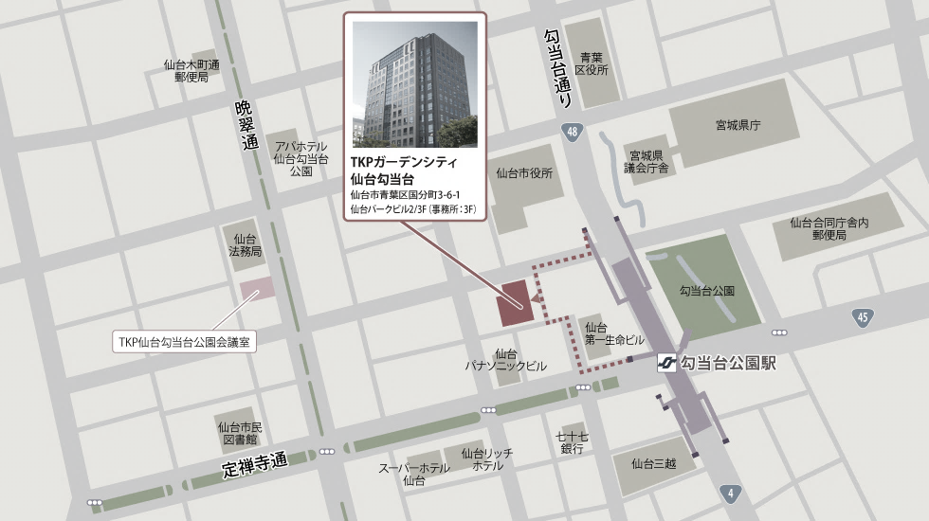
こちらではありません
出入口【北１】
出入口
【公園２】

ＴＫＰガーデンシティ仙台勾当台
〒９８０－０８０３
宮城県仙台市青葉区国分町３丁目６番１号 仙台パークビルヂング２、３階
ＴＥＬ：０２２－７２６－５０７２
・仙台市地下鉄南北線 勾当台公園駅（仙台駅から２つ目） 徒歩２分程度

※ビルの１階はローソンです

平成２８年度「盲ろう者向け通訳・介助員現任研修会」受講申込書
社会福祉法人 全国盲ろう者協会 理事長 阪田 雅裕 宛

私は、全国盲ろう者協会が実施する表記研修会の受講を希望しますので申し込みします。

ＦＡＸ：０３－５２８７－１１４１
締切り：平成２８年７月３１日（日） 厳守

【基本情報】 | ふりがな
 | 名前 |  | （姓） |  |  |  |  |  |  |  |  | （名） 女  ・  男
 | 住所 |  | 〒 －
 | 生年月日 |  | 西暦 年 月 日 |  |  |  |  |  |  | 当協会交付の通訳・介助員(訪問相談員)登録証番号
【連絡先と  ご職業】 | 携帯電話 |  | － － |  |  |  |  |  |  | 職業
 | 自宅ＴＥＬ |  | － －
 | 自宅ＦＡＸ |  | － － |  |  |  |  |  |  | 勤務先
 | ＭＡＩＬ |  | ＠
【障害と情報保障】 | 障害のある方はを付ける |  | 全ろう |  |  |  |  |  |  | 必要な  情報保障  （を付ける） |  |  | 手話通訳
 |  |  | 難聴 |  |  |  |  |  |  |  |  |  | 要約筆記
 |  |  | 全盲 |  |  |  |  |  |  |  |  |  | 点字資料
 |  |  | 弱視 |  |  |  |  |  |  |  |  |  | 拡大資料
 |  |  | その他（ ） |  |  |  |  |  |  |  |  |  | その他（ ）
 | ※研修会当日に配慮すべき点がございましたら事前にご相談ください。
【通訳  経験】 | 指点字  ブリスタ | 有 |  | 接近手話  触手話 |  | 有 |  | 音声 |  | 有 | 手書き |  |  | 有 |  | その他
 |  | 少 |  |  |  | 少 |  |  |  | 少 |  |  |  | 少
 |  | 無 |  |  |  | 無 |  |  |  | 無 |  |  |  | 無
【研修会当日  について】  を付ける | ・全日程参加  ・一部参加  （２４日、２５日午前、２５日午後） |  |  |  |  |  |  | 希望分科会  ※必ず第２希望までご記入ください。未記入の場合は受講できない場合もございます。 |  |  |  |  |  |  |  |  | 第１希望  Ａ ・ Ｂ ・ Ｃ
第２希望
Ａ ・ Ｂ ・ Ｃ
 | ２４日（土）懇親会  （￥４，０００－） |  |  |  | 参加 ・ 不参加 |  |  |  | ２５日（日）弁当  （￥１，０５０－） |  |  |  |  |  | 要 ・ 不要
【領収書】 | 受講料 |  | 要 ・ 不要 |  |  |  | 宛名：
 | 懇親会 |  | 要 ・ 不要 |  |  |  | 宛名：
 | 弁当代 |  | 要 ・ 不要 |  |  |  | 宛名：
 | 上記３件の領収書の宛名が同じ場合 |  |  |  |  |  |  |  | １枚にまとめる ・ ３枚に分ける

